Київський національний університет імені Тараса Шевченка

факультет радіофізики, електроніки та комп’ютерних систем

Лабораторна робота № 2

Тема: « Дослідити алгоритми, що використовуються в мікропроцесорах для множення та ділення цілих чисел та підходи до роботи з дійсними числами »

Роботу виконав

студент 3 курсу

КІ - МА

Хоменко Іван Валентинович

Київ 2020

1.Множення двійкових чисел

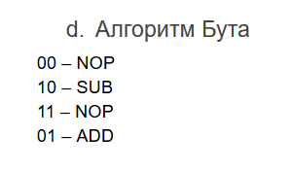

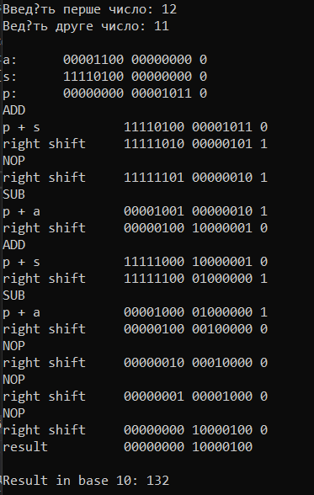

2.Ділення двійкових чисел

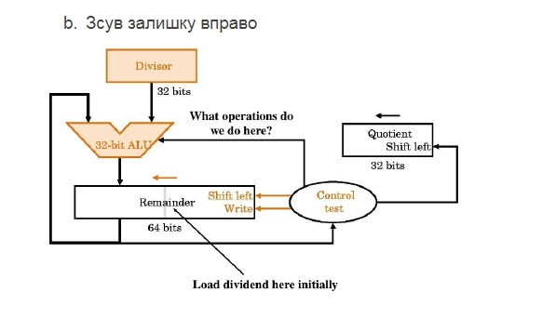

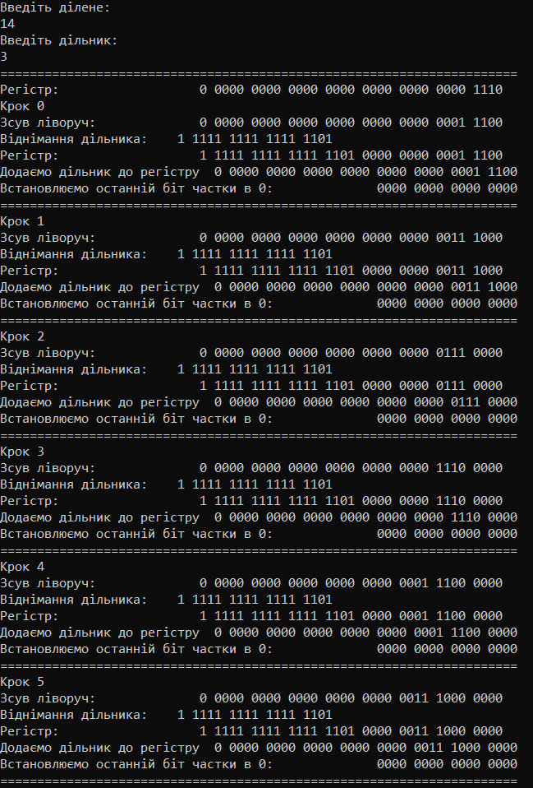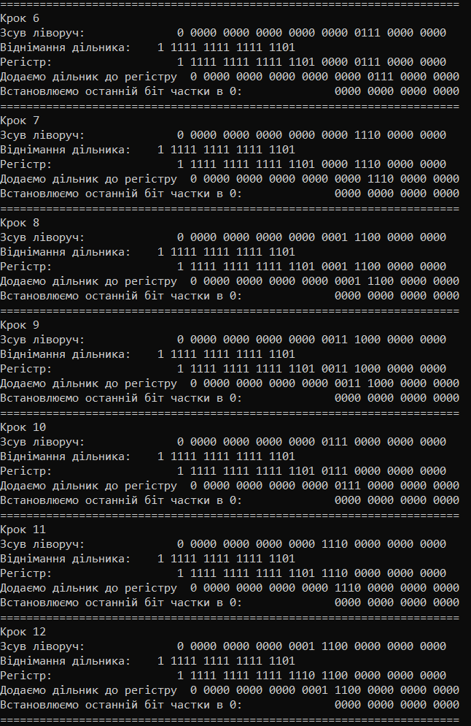

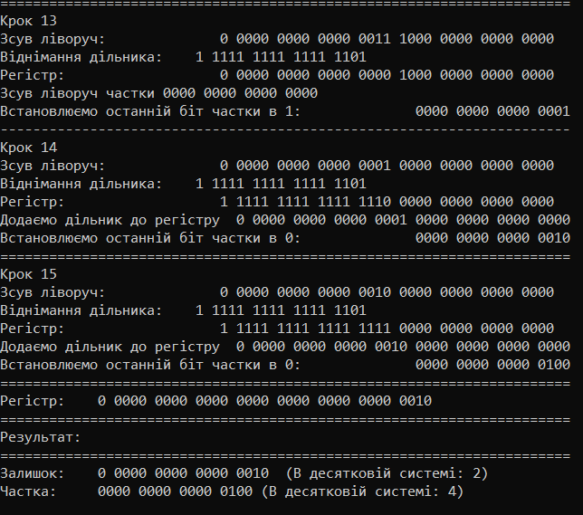

3.Робота з IEEE 754 Floating Point (Представити лише ключові кроки при виконанні операцій)

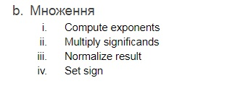

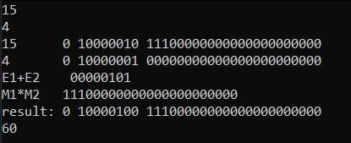

**Висновок**: в ході лабораторної роботи було досліджено алгоритми, що використовуються в мікропроцесорах для множення та ділення цілих чисел та підходи до роботи з дійсними числами

Посилання: <https://github.com/Ivan5599/CS_LABA2>